Święto rodziców
CELE SZCZEGÓŁOWE:
- dziecko swobodnie wypowiada się na temat własnej rodziny,
- rozumie znaczenie słowa: rodzina,
- dziecko zna role społeczne pełnione przez członków rodziny,
- dziecko potrafi ułożyć puzzle literowo- obrazkowe, obrazkowo- cyfrowe,
- dziecko zna litery, potrafi ułożyć z nich i odczytać proste wyrazy
- dziecko rozwiązuje zagadki fonetyczne
- dziecko segreguje obrazki przedstawiające różne czynności tak, aby pokazać które z nich najczęściej wykonuje mama, tata, a które dzieci,
- doskonali spostrzegawczość wzrokową,
- zna kierunki: na prawo, na lewo, na wprost

Ten tydzień poświecony jest Waszym Kochanym Rodzicom, tyle Im zawdzięczacie!

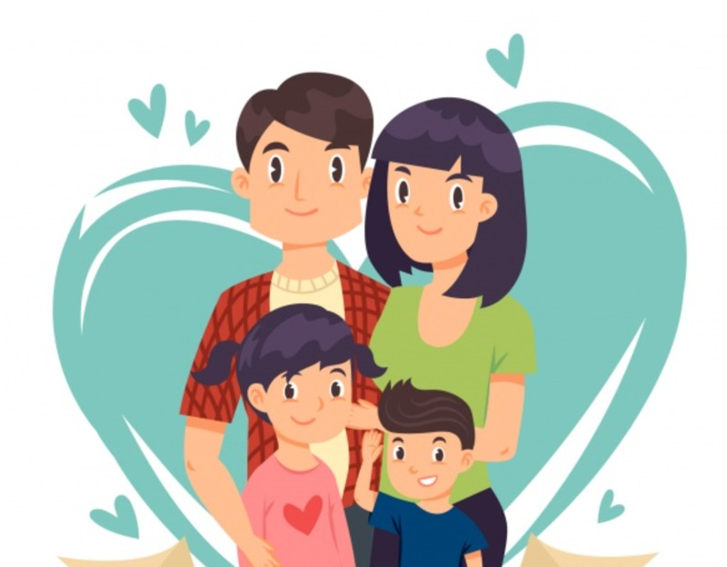
Co to jest rodzina? R. zadaje dziecku pytanie. Próby odpowiedzi przez dzieci na zadane pytanie. Pokaz dłoni, , symbolizującej rodzinę. Dziecko wykonuje sylwetę dłoni. Każdy palec dłoni oznacza jednego z członków rodziny.Można wykonać podpisy. Odczytanie podpisów na palcach dłoni: ja, mama, tata, siostra, brat. Na przegubie dłoni widnieje napis – Rodzina. (dołączanie odpowiednio do każdego z palców sylwety głowy: mamy, taty, itd.). Określanie stosunków łączących poszczególnych członków rodziny, np.: Tata to mąż mamy, dziecko to syn lub córka, itd.
Posłuchajcie wiersza, nauczcie się go na pamięć; jeśli nie całego to chociaż fragment:

Dwa słowa – Mama i Tata

Dwa najpiękniejsze słowa świata
We wszystkich językach to Mama i Tata
Wypowiadane przez wszystkich ludzi
Czy to są mali, czy to są duzi

Bo Mamę, Tatę każdy z nas ma
I każdy te słowa magiczne zna
Mamusia, mamunia, mamcia czasami
Tatuś, tatulek, tatko kochany

Słodko się robi, gdy je wymamiamy
Samym mówieniem przyjemność sprawiamy
Bo to najbliższe sercu osoby
Czy to jest starszy, czy to jest młody

Ja wołam Mamo, Ty wołasz Mamo
Gdy mówisz Tato, jest tak samo
Te słowa krótkie, cudownie brzmią w uszach
Mama i Tato – me serce wzrusza
- Kim dla ciebie jest mama i tata?
- Za co kochacie Rodziców?

- Ułóż puzzle literowo- obrazkowe, tata: https://panimonia.pl/2017/10/29/ja-moja-rodzina-gigapaka-przedszkolaka/#jp-carousel-4675
Puzzle cyfrowe, mama: https://panimonia.pl/2017/10/29/ja-moja-rodzina-gigapaka-przedszkolaka/#jp-carousel-4659

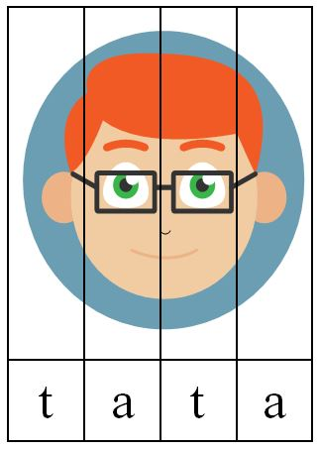
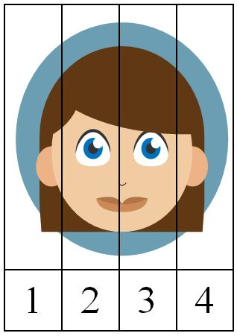
- Czego potrzeba?
- karta mamy i taty dla każdego dziecka ;
- ilustracje czynności w dwóch kopiach, dla każdego dziecka ;
- nożyczki i klej.
Będzie wystarczające wydrukować je po 2 na jednej stonie, w formacie A5.

Zadaniem dzieci jest przyporządkować symboliczne ikony czynności do osób, które są za nie odpowiedzialne.

https://panimonia.pl/wp-content/uploads/2017/10/kto-co-robi-czynno%C5%9Bci.pdf

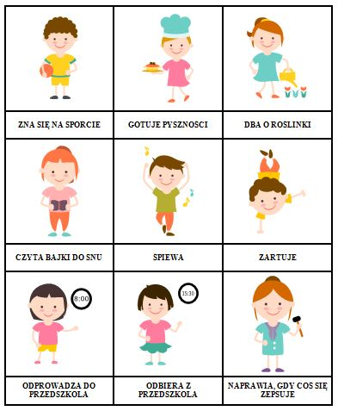
Ilustracja taty do druku:

https://i1.wp.com/panimonia.pl/wp-content/uploads/2017/10/tata2.png?fit=676%2C956&ssl=1

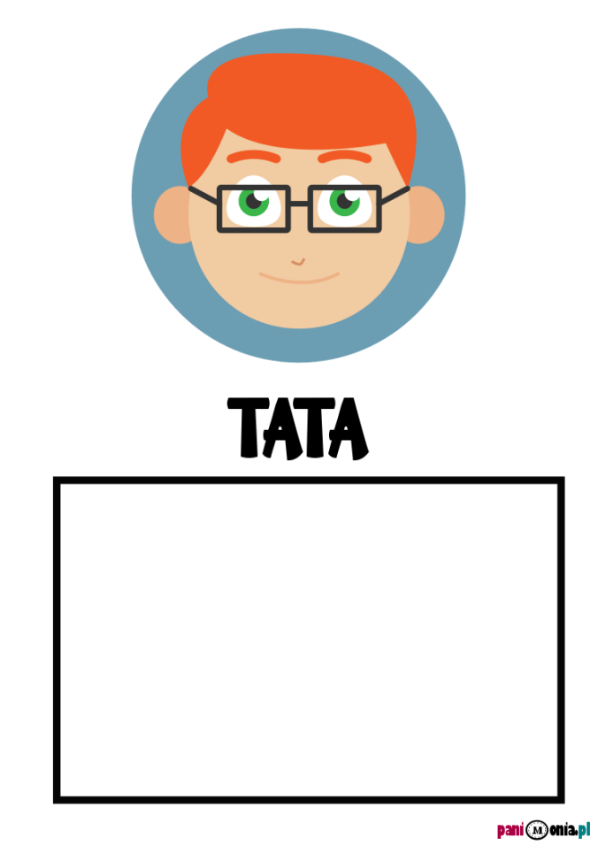
Ilustracja mamy do druku:
https://i2.wp.com/panimonia.pl/wp-content/uploads/2017/10/mama.png?fit=676%2C956&
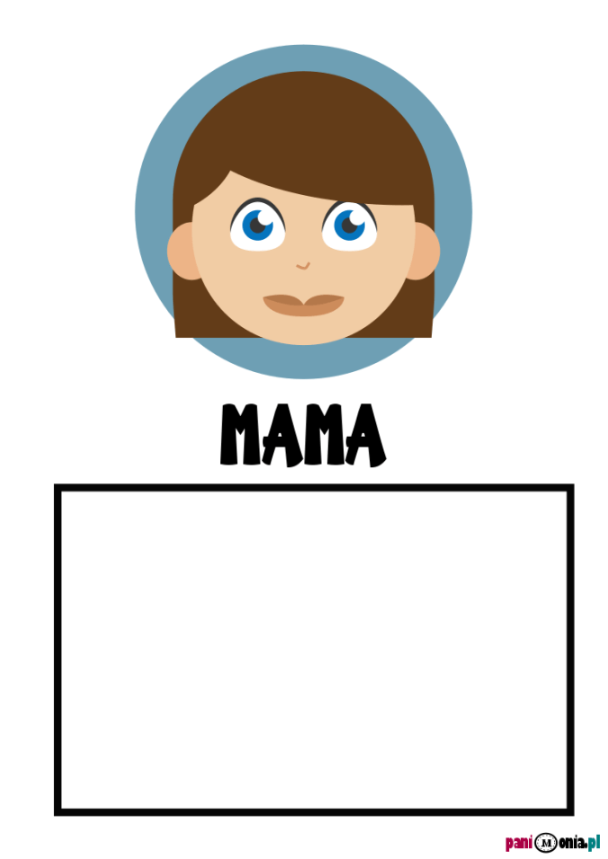

- Kodowanie: zaprowadź dzieci do rodziców- https://przedszkouczek.pl/wp-content/uploads/2020/04/KodowanieRodzina.pdf

Ćwiczenia w porównywaniu wzrostu.
Mierzenie wysokości dzieci: brat , siostra, za pomocą miarki zawieszonej na ścianie. Porównanie Kto jest wyższy? Kto jest niższy?. Możecie co jakiś czas powtórzyć mierzenie wzrostu. Wykonajcie ćwiczenie s. 47( fioletowa książka).
Słuchanie opowiadania Agaty Widzowskiej Festyn

.•Rozmowa na temat festynu.R. pyta
:−Co to jest festyn?
−Z jakiej okazji organizuje się festyn?

•Słuchanie opowiadania.Książka (s. 78–81)

.Dzieci słuchają czytanego przez R. opowiadania i oglądają ilustracje w książce.

Na rodzinny festyn do przedszkola Ady przyszło wiele rodzin, między innymi mama i tata Ady oraz Olek. „Święto rodziców” okazało się dobrym pomysłem i okazją do wspólnej zabawy. Całe przedszkole było udekorowane obrazkami namalowanymi przez dzieci oraz kwiatami. W ogródku postawiono dodatkowe ławki, leżaki i miękkie pufy do siedzenia. Dzieci wymyśliły wiele śmiesznych konkurencji, w których brali udział dorośli. Zaczęło się od zagadek, potem były zawody w podrzucaniu piłki głową, co okazało się ulubionym zajęciem niektórych tatusiów. Przedszkolaki zorganizowały pokaz puszczania baniek mydlanych, które wirowały w powietrzu, mieniąc się wszystkimi kolorami tęczy. Najwięcej śmiechu wywołała ogromna bańka, która osiadła na nosie jednego z rodziców – minęło sporo czasu, zanim pękła! Tata Ady i Olka wygrał konkurs w skakaniu na jednej nodze dookoła karuzeli i chociaż w trakcie spadł mu lewy but, nie poddawał się do końca.– Brawo! – krzyczała Ada.– Tato! Tato! – dopingował Olek .Następnie odbył się konkurs drużynowy z udziałem dorosłych i dzieci. Liczyły się zręczność i refleks. Każdy rodzic otrzymał plastikową butelkę, a zadaniem dzieci było jak najszybsze napełnienie jej wodą i zakręcenie. Ach, ile było przy tym radości! Wszyscy się nawzajem pooblewali, jakby to był śmigus-dyngus. Na szczęście pogoda była wspaniała i słońce szybko wysuszyło zmoczone ubrania. Mama Ady i Olka zajęła pierwsze miejsce w konkursie nadmuchiwania balonów. W ciągu minuty nadmuchała aż trzy i nawet zdążyła je zawiązać na supeł. Nagle rozległo się potężne trrrach! To jeden z balonów pękł i wystraszył siedzące na dachu gołębie.– Myślałem, że wystrzeliłaś z armaty! – zażartował tata.– To dlatego, że kiedyś grałam na trąbce i mam silne płuca – wyjaśniła mama.Później odbył się konkurs na rodzinne śpiewanie piosenek. Och! Nie każdy potrafi śpiewać. Nie-którzy bardzo fałszowali, ale zupełnie się tym nie przejmowali. Przecież wcale nie trzeba być najlepszym we wszystkim. Najważniejsze to umieć się śmiać nawet z samego siebie.Jednak najwięcej radości wywołały wyścigi z surowym jajkiem trzymanym na łyżce. Dorośli starali się zachować równowagę w czasie biegu, a dzieci piszczały z emocji! Bum! Jajko już leżało na ziemi. Bach! Drugie jajko wylądowało na bucie jednego z ojców. – Cały trawnik zamienił się w jajecznicę! – zachichotał Olek.– To są jajka sadzone – stwierdziła Ada.Zwycięzcy w różnych konkurencjach otrzymali nagrody zrobione przez dzieci: papierowe sowy z przyklejonymi ruchomymi oczami, świeczki ozdobione suszonymi kwiatkami lub mu-szelkami, kamienie pomalowane jak biedronki i zakładki do książek. Każdy, kto zgłodniał, mógł się poczęstować pysznym ciastem i owocami, ale najsmaczniejsze okazały się owsiane ciasteczka, które przedszkolaki upiekły razem z paniami kucharkami. Na zakończenie rodzinnego festynu dzieci przygotowały część artystyczną, a Ada wyrecytowała wierszyk:

Gdy na Księżyc się wybiorę,
to spakuję do walizki
moją mamę oraz tatę,
bo nie mogę zabrać wszystkich.
Z mamą będę liczyć gwiazdy
i rysować złote słońce,
z tatą zrobię prawo jazdy
na talerze latające.
Na Księżycu dom postawię
i dla mamy kwiat w ogrodzie,
tacie gwiezdną dam golarkę,
by się mógł ogolić co dzień.
Więc, gdy lecieć chcesz w nieznane,
zabierz tatę oraz mamę!
Ada otrzymała wielkie brawa, a potem rozpoczęła się loteria. W losowaniu nagrody głównej wzięli udział wszyscy zaproszeni goście. Każdy chciał wygrać, ale przecież to niemożliwe, żeby wygrali wszyscy. Dzieci trzymały kciuki i czekały, aż pani dyrektor odczyta zwycięski numer.
– Wygrywa los z numerem 1865!
– Hura! To nasz! -krzyknął uradowany Olek

.– Mamy szczęście! – pisnęła Ada
Nagrodą główną były bilety do teatru dla całej rodziny. Pozostali uczestnicy wylosowali na-grody pocieszenia w postaci książek.
– Trzeba to uczcić! – zaproponowała mama
.– Tylko nie każcie mi już dzisiaj skakać na jednej nodze! – zaśmiał się tata.Tego dnia Ada i Olek byli bardzo dumni ze swoich rodziców. Chociaż są dorośli, mają wspaniałe poczucie humoru i można się z nimi świetnie bawić
.•Rozmowa na temat opowiadania.R. pyta:
−Z jakiej okazji odbywał się festyn w przedszkolu Ady?
−Kto z rodziny Ady przybył na festyn?
−Jaki konkurs wygrał tata Olka i Ady?
−Na czym polegał konkurs drużynowy – dorośli z dziećmi?
−W jakim konkursie mama Olka i Ady zajęła pierwsze miejsce?
−Jakie inne konkursy odbyły się jeszcze podczas festynu?
−Jakie nagrody przygotowały dzieci
−Czym częstowali się goście?
−O kim Ada recytowała wiersz?
−Czym zakończył się festyn?
•Czytanie tekstu w książce.Książka (s. 78–81)
- Praca plastyczna, którą dacie radę wykonać sami: prezent dla rodziców, a może macie własne pomysły?
http://krokotak.com/2016/02/i-vlove-my-family/ – otwierany domek z kartki papieru
http://mollymoocrafts.com/handprint-art-kids/ – laurka dla mamy i taty z odbicia rączki dziecka
Złóżcie Rodzicom życzenia, powiedzcie wierszyk i wręczcie wykonane samodzielnie prezenty. Możecie zaśpiewać ,,Sto lat” oraz piosenkę, którą proponuję poniżej. Sprawicie Im wielką radość.
- Piosenka do nauki: https://www.youtube.com/watch?v=j09kDRPi3tE – Dziękuję Mamo! Dziękuję Tato!

-Propozycja zabaw ruchowych w domu: https://www.youtube.com/watch?v=ZvvewNwtu_c
- Wykonajcie zadania w książce fioletowej s. 44-53.
W tym tygodniu przesyłam 2 część sprawdzianu: matematycznego.
Niektóre zadania mogą okazać się za trudne. Pomińcie je. Niech wykonają je dzieci, które czują się na siłach.
Przesyłam uściski, dużo zdrowia życzę! Wszystkiego dobrego dla Waszych Rodziców z okazji Ich święta!

